七年级（下）数学期末试卷
一、你能选得又快又准吗？(本题共10小题,每小题3分,共计30分)
1. 计算：a⁵·a²的结果正确的是 …………………………………………………（ ）
A. a⁷ B. a¹⁰ C. a²⁵ D. 2a⁷

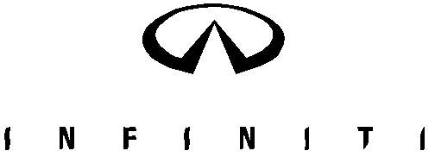
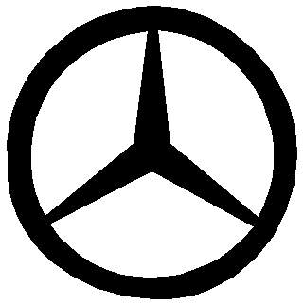

2. 下面有4个汽车标志图案，其中是轴对称图形的是 ………………………（ ）

①
②
③
④
A. ②③④ B. ①③④ C. ①②③ D. ①②④
3. 下列事件是不确定事件的是………………………………………………………（ ）
A. 火车开到月球上 B. 在图形的旋转变换中，面积不会改变
C. 掷一枚硬币，停止后正面朝上 D. 抛出的石子会下落
5. 在ΔABC中，∠A=55º，∠C=42º，则∠B的度数为………………………………（ ）
A. 42º B. 55º C. 83º D. 97º
6. 有两根木棒长分别为10㎝和18㎝,要钉成一个三角形木架,则下列四根木棒
应选取……………………………………………………………………… ( )
A. 8㎝ B. 12㎝ C. 30㎝ D. 40㎝
7. 用直尺和圆规作一个角等于已知角的示意图如下，
则说明∠A′O′B′＝∠AOB的依据是…………( )
A．SSS B．SAS
C．ASA D．AAS
8. ...依次观察左边三个图形，并判断照此规律从左向右第四个图形是………………………………………………………………………………………（ ）
A． B. C. D.
9. 如图，△ABC中，DE是边AB的垂直平分线，AB＝6，
BC＝8，AC=5，则△ADC的周长是………………………………（ ）
A．14 B. 13 C. 11 D. 9
10.下列从左到右的变形，是因式分解的是（ ）
A、2（a—b）=2a—b B、m²—1=（m+1）（m—1）
C、x²—2x+1=x（x—2）+1 D、a（a—b）（b+1）=（a²—ab）（b+1）

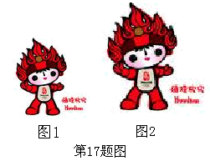
二、你一定能填对！(本题共10小题,每小题3分,共计30分)
11. 请指出图中从图1到图2的变换是 变换。
12. 当分式中______________________时，分式的值为零.
13.分解因式：(a-2)²-(b-3)²= .
14. 如图,点E、C在BF上，AB=DE，∠ABC=∠DEF，请你补
充一个条件______ ______，使△ABC≌△DEF.
15. 在一个布袋里装有3个红球、2个黄球、1个白球，它们除了颜色外都相同。从中任意摸出一个球，摸到黄球的概率为 .
16.小红驾驶着摩托车行驶在公路上，他从反光镜中看到后面一辆汽车的车牌为“”，根据有关数学知识，此汽车的牌照为_____________.
17. 如图AE=AF，AB=AC，CE与BF交于点O，已知∠EOB=60º，
∠B=45º，则∠A=________.
18．已知分式$\frac{x+3}{x−2}$有意义，则x的取值范围是 .
19.若$x^{2}+\text{nx}+m$能分解成$(x+2)(x−5)$，则$m$= ，$n$= .
20.
三、你来做一做，千万别出错哟！ (共计40分)
21. （本题4分）计算:
（1）$(−2y^{2})^{3}+y⋅y^{5}$ （2）[(m+3n)²-(m-3n)²]÷(-3mn)

（3）$\left|−3\right|−(\sqrt{3}−1)^{0}+{\left(\frac{1}{2}\right)}^{−2}$ （4）${\left(−\frac{1}{2}\right)}^{\text{2003}}×{\left(−2\right)}^{\text{2002}}$

22．解方程
（1）$x^{2}−5x=0$ (2)$\frac{x+3}{2x−4}=\frac{3}{4}$

23． 如图，已知：A、F、C、D四点在一条直线上，AF=CD，∠D=∠A，且AB=DE．
请将下面说明△ABC≌△DEF的过程和理由补充完整.
D
B
A
C
E
F
解：∵AF=CD（ ）
∴AF+FC=CD+______，即AC=DF
在△ABC和△DEF中
∴△ABC≌△DEF（ ）
24.（本题6分） 有两个可以自由转动的均匀转盘A、B，分别被分成4等份、3等份，并在每份内均标有数字，如图所示. 小颖和小刚同学用这两个转盘做游戏，游戏规则如下:
① 分别转动转盘A与B； 转盘A 转盘B
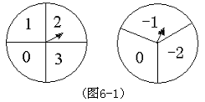②两个转盘停止后，将两个指针所指扇形内的数字相加.
③ 如果和为0，小颖获胜；否则小刚获胜.
(1) 用列表法(或树状图)求小颖获胜的概率;
(2) 你认为这个游戏对双方公平吗? 请说明理由.

25. 三角形的三边长为$\left(2x^{2}−x−3\right)\text{cm}\underset{}{\overset{}{}},\left(7−x^{2}\right)\text{cm}\underset{}{\overset{}{}},\text{xcm}\underset{}{\overset{}{}}$，求:
①三角形的周长，
②当x=2.5和2时，三角形都存在吗？若存在，求出三角形的周长，
若不存在，请说出理由。（5分）

